江苏省数字金融协会团体标准征求意见汇总处理表
项目名称：《江苏省绿色融资主体认定评价标准》 项目编号： 2023年6月29日
章节/编号 | 意见 |  | 单位、姓名、电话 | 修改情况（采纳/不采纳） | 不采纳理由
 | 原稿 | 改为
2 规范性引用文件 | —《产业结构调整指导目录（2019年本）（发改〔2019〕29号文）  —《绿色产业指导目录（2019年版）》（发改环资〔2019〕293 号文） | —《产业结构调整指导目录》  —《绿色产业指导目录》  —《绿色低碳技术专利分类体系》（国知办函规字〔2022〕1044号）  —《国家发展改革委办公厅关于印发第三批10个行业企业温室气体核算方法与报告指南（试行）的通知》（发改办气候〔2015〕1722号）  —《国家发展改革委办公厅关于印发第二批4个行业企业温室气体排放核算方法与报告指南（试行）的通知》（发改办气候〔2014〕2920号）  —《国家发展改革委办公厅关于印发首批10个行业企业温室气体排放核算方法与报告指南（试行）的通知》（发改办气候〔2013〕2526号） | 江苏省联合征信有限公司 谭师林 17361806097 | 采纳
4.6 绿色产业  6.绿色企业认定标准  8.绿色项目认定标准 | 《产业结构调整指导目录（2019年本）（发改〔2019〕29号文）  《绿色产业指导目录（2019年版）》（发改环资〔2019〕293 号文） | —《产业结构调整指导目录》  —《绿色产业指导目录》 | 江苏省联合征信有限公司 谭师林 17361806097 | 采纳
B.2评价系统（附注2） | 碳减排数据可以是经过第三方碳核查机构认证的数据，或者是申请单位提供可佐证参数由绿金平台换算成碳排放数据，或者在立项相关材料中披露相关减排数据，后两种情况评分分别进行x0.8，x0.5调整。 | / | 江苏省联合征信有限公司 谭师林 17361806097 | 不采纳 | 考虑到不同平台碳核算执行标准、相关资质、核算结果呈现形式等差异会影响后期认定评价结果，不采纳关于接入第三方平台核算的专家意见，统一在省绿金平台进行核算。
表C.1 主要能源品种折算系数 | 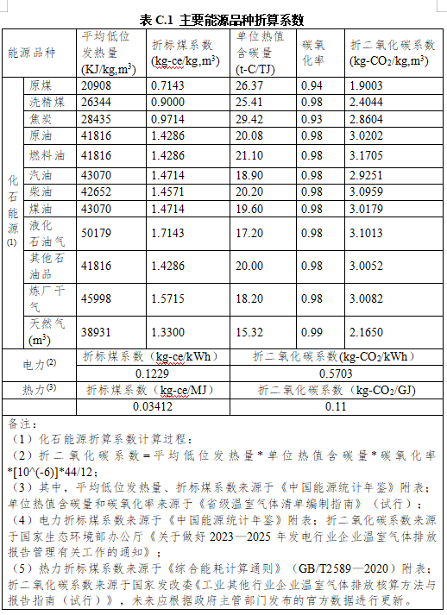 | 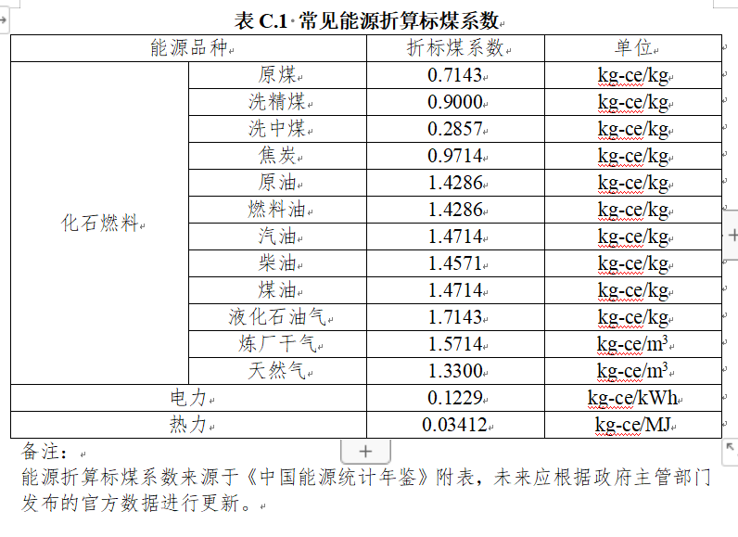 | 江苏省联合征信有限公司 谭师林 17361806097 | 采纳
C.5 绿色电力使用 | 绿色电力使用为企业绿色电力的消耗量与总体电力消耗量的比值 | 绿色电力使用为企业的分布式光伏、长期绿色电力采购协议、绿色电力证书等形式绿色电力消耗量与总体电力消耗量的比值 | 江苏省联合征信有限公司 谭师林 17361806097 | 采纳
标题 | Identification and Evaluation Standards of  Green Financing Entity for Jiangsu Province | Identification and Evaluation Standards of  Green Financing Entity for Jiangsu Province  (Draft for Comments) | 江苏省联合征信有限公司 谭师林 17361806097 | 采纳
1）、规范性 引用文件； 2）、6绿色企 业认证 | 《产业结构调整指导目录（ 2019 年本）（ 发改〔 2019〕 29 号文） | 《产业结构调整指导目录》 | 江苏省联合征信有限公司 谭师林 17361806097 | 采纳
5认定评价流程 | 只有通过绿色认定的融资主体才可被纳入绿色融资主体评价范围 | 只有通过绿色融资主体认定后才可被纳入绿色融资主体评价范围 | 江苏省联合征信有限公司 谭师林 17361806097 | 不采纳 | 已在4.4绿色融资主体认定中给出解释，为便于理解，后文中修改了“绿色认定”的表述
5认定评价流程 | 绿色企业库或绿色项目库 | “绿色企业库”或“绿色项目库” | 江苏省联合征信有限公司 谭师林 17361806097 | 采纳
6的绿色企业认 定标准 | 来自相应绿色产业的营业收入占比超过 50%（含），或来自相应绿色产业的营业收入 占比在 30%（含）至 50%，且高于其他产业收入占比 | 来自相应绿色产业的营业收入占比超过 50%（含）；来自相应绿色产业的营业收 入占比在 30%（含）至 50%，且高于其他产业收入占比 | 江苏省联合征信有限公司 谭师林 17361806097 | 采纳
表A.1 | - 建立制度，并通 过第三方认定  - 大于等于25%（含） | - 建立有关制度，并通过第三方认定  - 大于等于25% | 江苏省联合征信有限公司 谭师林 17361806097 | 采纳

